編號A6 早點 午餐 午點(葷食)
A6 星期一
下午點心：蜂蜜檸檬山粉圓
料理名稱 | 使用食材 | 1人份  可食量(g) | 30人份  可食量 | 作法
蜂蜜檸檬  山粉圓 | 檸檬汁 | 2 | 60 | - 山粉圓加水泡開  - 水加蜂蜜及檸檬汁、山粉圓泡開
蜂蜜檸檬  山粉圓 | 山粉圓 | 2 | 60 | - 山粉圓加水泡開  - 水加蜂蜜及檸檬汁、山粉圓泡開
蜂蜜檸檬  山粉圓 | 蜂蜜 | 5 | 150 | - 山粉圓加水泡開  - 水加蜂蜜及檸檬汁、山粉圓泡開
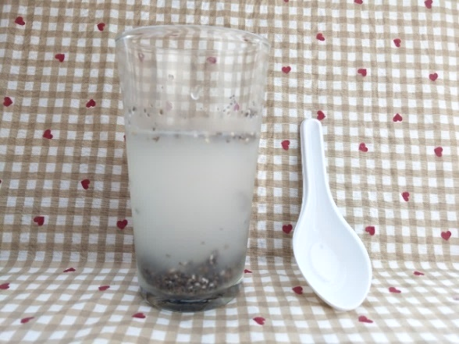
下午點心：芭樂
料理名稱 | 使用食材 | 1人份  可食量(g) | 30人份  可食量 | 作法
芭樂 | 芭樂 | 155 | 4650


